5. Научите их быть общительными.

Малыши 4-5- лет должны играть с детьми их возраста. Таким образом, они могут учиться сотрудничеству и, удовлетворить свою жажду познания новых вещей. Дети могут также освоить хорошо коммуникативные навыки с теми, кто их очень понимает - своими сверстниками.

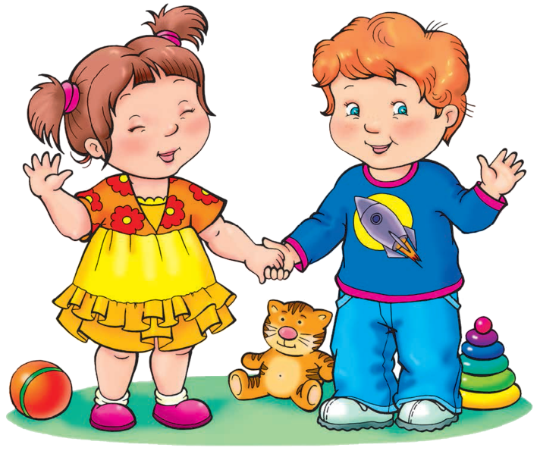

6. Не заставляйте детей делать что-либо более 10-15 минут.

Дети четырех лет не могут сосредоточиться ни на чем дольше. Так что не думайте, что ваша маленькая девочка вас не любит, только лишь потому, что она бросила  ради кошки удивительную  куклу, которую вы только что ей купили. Это всего лишь этап в развитии детей.

**7. Реагируйте правильно на истерики.**

Это может быть очень трудным, но имейте в виду, что дети в возрасте от 2 и более все время экспериментируют, чтобы увидеть, как далеко они могут зайти за пределы нормального поведения. Это не имеет ничего общего с реальными потребностями малышей.  Просто подождите, пока малыш успокоится, а затем поговорите с ним спокойно и серьезно.

               Существует множество вещей, что должны делать  родители, однако главный принцип:

**ведите себя так, как вы хотите, чтобы вел ваш ребенок.**

**Как правило, дети следуют примеру родителей.**

Муниципальное дошкольное образовательное учреждение «Детский сад № 3 «Лукошко»

Тутаевский муниципальный район

Заповеди эффективного воспитания



Составила воспитатель

Подъячева М. В.

Тутаев

2024

Развитие ребёнка в 4-5 лет  становится очень быстрым и идет совсем по другому пути, чем это было раньше. С точки зрения психологов этот этап развития ознаменован скорым ростом воображения, совестью, коммуникативными навыками, а также бурным желанием знать все.

1. Развивайте детскую личность.

Вы можете сделать это только в течение первых 5 лет жизни. Тогда у вас остался только год или около того чтобы привить понимание того, что правильно и что не правильно. Стремитесь внести свой вклад в развитие психологию и развитие своего ребёнка.



2. Будьте последовательны.

Ваше "нет" должно быть "нет". Даже в присутствии посторонних людей или когда у вас хорошее настроение, не меняйте правил поведения для вашего малыша

С другой стороны, вы никогда не должны наказывать ребенка так, как это унижает его, особенно в общественных местах.

3. Не ограничивайте воображение ребенка.

4-5летний возраст является одним из наиболее активных стадий развития ребенка - ваш ребенок будет придумывать новые истории (иногда очень глупые), новые игры. Не говорите ему, что «это автомобиль, а не жираф", если ваш ребенок имеет свою собственную точку зрения.



4. Смейтесь с детьми чаще.

Расскажите или прочитать им простые шутки, загадки и т.д. Экспериментируйте с забавными историями - чувство юмора начинается именно на этом этапе развития ребенка.